GB／T16260—1996
idt ISO／IEC9126：1991
信息技术 软件产品评价 质量特性及其使用指南
Information technology-software product evaluation
Quality characteristics and guidelines for their use
1. 范围
本标准定义了六个特性，它们以最小的重迭描述了软件质量。这些特性可以作为进一步细化和描述软件质性的基线。本际准描述了如何使用质量特性来评价软件质量。
本标准正文不规定子特性和度量以及有关测量（masurement）、评级（rating）和评估（asscssment）的方法。本际准符合GB／T 6583－92的质量定义。
注：在附录A中提供了子特性定义的建议，供参考。
本标准的特性定义和相关的质量评价过程模型适用于对软件产品质量需求的确定以及在软件生存期中对软件产品质量的评价。
这些特性运用于各种软件，包括固件中的计算机程序和数据。
本标准供获取（acquisition）、开发（development）、使用（use）、支持（support）、维护（maintenancen）或评审（audit）软件的那些人所使用。
2. 引用标准
下列标准包含的条文，通过在本标准中引用而构成为本标准的条文。本标准出版时，所示版本均为有效。所有标准都会被修订.使用本标准的各方应探讨使用下列标准最新版本的可能性。
GB/T 6583－92 质量 术语（idt ISO 84O2：1986）
ISO/IEC 2382－2O：1990 信息技术 词汇 第2O部分：系统开发
3. 定义
下列定义适用于本标准。
3.1 评估 assessment
为了确定一特定的软件模块、软件包或软件产品是验收合格还是发布，把特定的已成文的评估准则应用到该软件模块、软件包或软件产品上去的活动。
3.2特征 features
特征是一软件产品的可识别的性质，该性质与质量特性相关。
注：特征的例子包括路径长度、模块性、程序结构和注释。
3.3固件firmware
载有在用户环境中不能加以改变的计算机程序及数据的器件。包含在固件中的计算机程序和数据归类为软件；载有计算机程序和数据的电路归类为硬件。
3.4性能等级 level of performance
性能等级就是需求得到满足的程度，由一组质量特性的特定值来表示。
3.5测量 measurement
把软件质量度量应用到特定的软件产品上去的活动。
3.6质量quality
反映产品或服务满足明确或隐含需求能力的情征和特性的总和。（见GB／T 6583－92）
注：在合同环境中，需求是规定的，而在其他环境中，隐含需求则应加以标识和确定。（见GB／T 6583—92，注 1）
3.7评级 rating
把测量值映射到相应的评定等级的活动。用于确定软件某一质量特性的等级。
3.8等级 rating level
尺度中某一范围的值可用来按照明确或隐含的需求，对软件进行分级评定。相应的等级可能与不同的质量观点有关，例如用户、管理者或开发者的观点。这些级别被称为等级。
注：这些等级不同于GB／T6583中定义的“等级grades”。
3.9软件 software
与计算机系统的操作有关的程序、规程、规则及任?br> 斡胫泄氐奈牡怠?BR>3.10软件产品 software product
指定支付给用户的软件实体。
3.11 软件质量software quality
与软件产品满足明确或隐含需求的能力有关的待证和特性的总和。
3.12 软件质量评估准则 software quality assessment criteria
被用来确定一特定软件产品的总体质量是否能被接受的已定义的和成文的规则和条件的集合。质量由与软件产品有关的评定等级的集合来表示。
3.13 软件质量特性software quality characteristics
用以描述和评价软件产品质量的一组属性。一个软件质量特性可被细地成多级子特性。
3.14 软件质量度量 so
ftware quality metric
能被用来确定特定软件产品某?br> 惶匦灾档囊恢侄砍叨群头椒ā?BR> ="4 软件质量特性">
4 软件质量特性
软件质量可用下列特性来评价。
4.1 功能性
与一组功能及其指定的性质有关的一组属性。这里的功能是指满足明确或隐含的需求的那些功能。
注
1 这组属性以软件为满足需求做些什么来描述，
而其他属性则以何时做和如何做来描述。
2 质量定义的注解运用于本特性中的明确或隐含的需求（见3.6
）。
4.2 可靠性
与在规定的一段时间和条件下，软件维持其性能水平的能力有关的一组属性。
注
l 软件不会老化。可靠性的种种局限是由于需求、设计和实现中的错误所致。由这些错误引起的故障取决于软件产品使用方式和程序任选项的选用方法，而不取决于时间的流逝。
2 在GB／T 6583的定义中，可靠性是“…·完成需求功能的能力”，在本文件中，功能性仅是软件质量诸特性中的一个特性，因而，可靠性的定义已被扩充为“……维持其性能水平……”而不是“……完成需求功能……” （见3.4）。
4.3 易用性
与一组规定或潜在的用户为使用软件所需作的努力和对这样的使用所作的评价有关的一组属性。
注
1 “用户”可按最直接的意思解释为交互软件的用户。用户可包括操作员，最终用户和受使用该软件影响或依赖于该软件使用的非直接用户。易使用性必须针对软件涉及各种不同用户环境的全部，可能包括使用的准备和对结果的评价。
2 本标准中定义为软件产品的一组特定属性的易使用性不同于由人类工效学观点所下的定义，在后者中其他特性诸如效率和效果也被看作是易使用性的组成部分。
4.4 效率
与在规定的条件下，软件的性能水平与所使用资源量之间关系有关的一组属性。
注：资源可包括其他软件产品，硬件设施，材料（如打印纸、软盘）和操作服务、维护和支持人员。
4.5 维护性
与进行指定的修改所需的努力有关的一组属性。
注：修改可包括为了适应环境的变化以及要求和功能规格说明的变化而对软件进行的修正、改进或更改。
4.6 可移植性
与软件可从某一环境转移到另一环境的能力有关的一组属性。
注：环境可包括系统体系结构环境、硬件或软件环境。
5 质量特性使用指南
5.1 用法
本标准适用于对软件质量需求进行定义和对软件产品进行评价（测量、评级和评估）。它包括：
—一定义软件产品质量需求；
—一评价软件规格说明在开发期间是否满足质量需求；
—一描述已实现的软件的特证和属性（例如用户手册）；
—一对开发的软件在其未交付使用以前进行评价；
——在软件验收前.对它进行评价。
对于本标准中所描述的特性，目前，仅有少数几种普遍接受的度量。标准小组或组织也许会建立他们自己的评价过程模型以及建立和确认与这些特性相关的且可以抽盖不同应用领域和生存同期阶段的度量方法。当无合适的度还可供使用又不能确定的情况下，有时也可能采用语言描述或“经验准则”。
为了使用这六个质量特性来定义和评价.还必须制定组织或应用所特有的，或者两者共同特有的等级和准则。
在告知评价结果时.应该说明进行质量评价时所使用的度量、等级以及准则。
尽管没有普遍接受的软件分类体系，但确存在几种被广泛接受的软件类型。对于不同的软件。各个质量特性的重要性是不同的。例如，可靠性对于任务关键型系统软件是最重要的；效率对于时间关键型的实时系统软件是最重要的；而易使用性对于交互终端用户软件是最重要的。
各个质量特性的重要性也因所考虑的观点不同而异。
5.2 软件质量的观点
下面对其中某些观点进行论述。
5.2.1 用户观点
GB／T 6583－92中的质量定义反映了用户观点，本标准的特性定义也反映了此观点。
用户主要感兴趣的是使用软件、软件的性能和使用软件的效果。用户评价软件，对软件内部的各方面或软件是如何开发的情况一无所知。用户的问题会包括：
——软件是否具有所需求的功能？
——软件的可靠程度如何？
——软件的效率如何？
——软件使用是否方便？
——该软件转移到另一环境是否容易？
5.2.2 开发者观点
由于软件质量特性对需求和验收均适用，故开发过程要求用户和开发者使用同样的软件质量特性。在开发现行软件时，隐含的需求必须反映在质量需求中。
由于开发者负责生产满足质量需求的软件，放他们对中间产品质量以及最终产品质量都感兴趣。为了在各个开发阶段评价中间产品质量，开发者不得不对同样的特性使用不同的度量。因同一度量不适用
于生存周期的所有阶段。例如考虑效率时，用户用响应时间，而开发者在设计规格说明中则必须用路径长度、存取时间和等待时间。一般而言，适用于产品外部接口的度量被那些适用于它的结为的度量达所取代。
开发者的观点还必须体现维护软件者需要的质量特性观点。
5.2.3 管理者观点
管理者也许更注重总的质量而不是某一特性，为此须根据商务需求对各个特性赋于权值。
管理者还需要从管理的准则.诸如进度拖延或成本超支。与质量的提高之间进行权衡。因为他希望以有限的成本、人力和时间使质量达到优化。
5.3 评价过程模型
图1 表示用本标准中定义的质量特性来评价软件质量的主要步骤。由于图1的高层次性，故一些具体的过程（如度量分析和确认）均未示出。
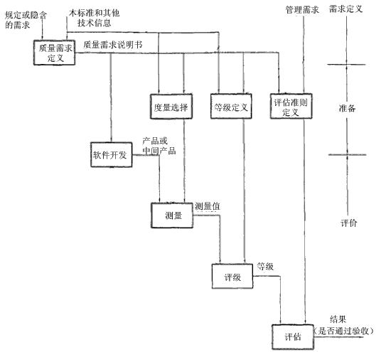

图1 评价过程模型
这过程由三个步骤组成：质量需求定义、评价准备和评价过程。这个过程可应用于软件产品每个组成部分的每个合适的生存期阶段。
5.3.1 质量需求定义
第一步骤的目的是根据质量特性和可能的子特性来规定需求。需求表达了环境对被评价软件的要求，必须在开发前就被定义。当软件产品分解成若干主要组成部分时，从总的产品需求衍生出来对各个组成部分的需求就可能有所不同。
5.3.2 评价准备
第二步骤的目的是准备好评价基础。
5.3.2.1 质量度量的选择
对质量特性进行定义所采用的方式不提供对它们的直接测量，需要建立与软件产品的特性相关的度量。与某一特性相关的每个可定量的软件特延和软件与其环境的每个可定量的相互作用均可作为一个度量。
度量可以因不同的环境和不同的开发阶段而异。由于根据用户观点所采用的度量是关键的，故开发过程中使用的度量应与用户各自采用的度量相关。
5.3.2.2 等级的定义
对可定量的特征可以用质量度量来定量地测量。测量结果即实测值可映射到某个尺度上，这个值并不表示满足的程度。为此，这些尺度必须分割成对需求的各个不同满足程度的区域（见图2）。因为质量
与给定需求有关，故不可能有通用的等级。每一次具体的评价中都必须对等级进行定义。
图2

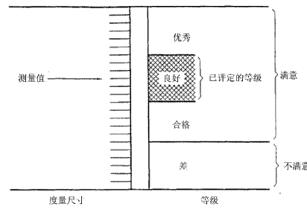

图2 测量和评定等级
5.3.2.3 评估准则的定义
为了评估产品质量，必须把不同特性的评价结果加以归纳。评价者必须为此制定一种规程，例如使用决策表或加权平均法。这种规程通常还包括其他方面，诸如在特定环境下对软件产品质量评估有影响的时间和成本等。
5.3.3 评价过程
评价过程模型的最后步骤又细化为三步，即测量、评级和评估。
5.3.3.1 测量
测量是把选定的度量应用到软件产品上去进行的活动。测量结果就是度量尺度上的那些值。
5.3.3.2 评级
在这一步中，确定某一测量值的等级（见图2）。
5.3.3.3 评估
评估为软件评价过程的最后一步。在这一步中，把一组评出的等级加以归纳，其结果就是一份软件产品质量报告。然后将归纳的质量与其他方面诸如时间和成本进行比较。最后管理人员根据管理准则作出决策，决定对该软件产品是否通过验收，或者是否发行。

